**4 - nji amaly okuw**

#### *Tema:* Ekskawator oky galdyranda onuň esasy ululyklaryny hasaplamak

**Sapagyň meýilnamasy:**

#### 1. Ekskawator oky galdyranda tanapy hasaplamak.

2. Ekskawatoryň galdyryjy-dartyjy mehanizmini hasaplamak.

3. Ekskawatoryň barabanyny hasaplamak.

Barlag soraglary

**4.1.Tanapy hasaplamak.**

Tanapyň maksimal dartylmasy ikeldilen polispastda okuň galdyrylyşy:

Smax=

Bu ýerde, Sok-oky galdyrýan güýç (H);

a-polispastyň sany;

ηbl-bloklarda ýitýän koeffisient;

m-polispastyň kratnosti;

Tanapyň hasaplanylşy:

**Pt≥Smax ∙ K**

Bu ýerde, K-ätiýaçlyk koeffisienti, tanapyň iş şertine bagly;

Pt-tanapy bölüji güýç (tablisadan alynýar);

Hakyky ätiýaçlyk berkligi:

**KH=**

## Barabanyň aýlaw sanyny we esasy ölçeglerini hasaplaýamak.

Barabanyň diametrini, tanap üçin barabanda kesilen oý ýerinden hasaplaýarys we formula bilen tapýarys:

**D1≥(ℓ-1)**

Bu ýerde, l- ýük galdyryjy maşynlaryň iş şerti üçin berilen koeffisient;

Barabanyň diametrini ulaldyşymyz boýunça onda köp ulanyp bolýar, tanapy baraban ortasyndan sarap başlaýar.

Sarymyň sany barabanyň bir ýerindäki oýuk ýerinden başlaýar:

Z=

Bu ýerde, H - galdyrýan beýikligi,m;

m - polispastyň kratnosty;

Db- barabanyň diametri;

Barabanyň bir ýarty böleginde oý ýeriniň uzynlygy;

L=z ∙tb-oý kesilen ýeriň ädimi;

Onda barabanyň her tarapyndan S-aralykda, tanapy berkidýäris ,uzynlygy dört ärdimden, oý ýeriň kesiminden. Onda ,sagky we çepki kesikleriň aralygynyň ölçegi ℓ1. Onda ℓ1 tanapyň barabanda doly ýöremegi , iň ýokarky ýagdaýda üpjün edilýär.

Onda barabanyň umumy uzynlygy:

**Lb=2ℓ+2S+ℓ1**

Barabanyň diwarynyň galyňlygy çoýundan (C4-15-32) ýasalýar, onda onuň gysylan ýagdaýyny hasaplaýarys:

δ=

Bu ýerde, [σ]gys-goýberlen gysylma napraženiýasy, ol şu baglanyşykda hasaplanýar:



Bu ýerde, σ0- materialyň gyraky napraženiýasy,

onda çoýun C4-15=32 üçin σ0= σb=65 kg/mm2

K - ähtiýaçlyk koeffisienti;

Onda baraban guýulanda onuň diwarlary kiçi bolmaly däl, ol ýörite empirik baglanyşan:

**δ=0,02Db+(0,6 ÷1,0)**

Mundan başga-da baraban maýşgaklyk we towlanma napraženiýesine synagdan geçýär. Maýyşgaklyk napraženiýe barabanyň ortasyna goýulan tanapyň üsti bilen hasaplanýar. Şekilde maýyşgaklyk we towlanma momentiň epýuri görkezilendir.

**Mmax=Smax·62,5**

**Mtow=2Smax**

Cyrşyrymly maýyşgakly k we towlanma napraženiýe:



Bu ýerde, α - getirilen koeffisient;

w - barabanyň keseligine kesilen ekwatorial moment garşylygy:

w=0,1

Bu ýerde, D1- barabanda kesilen oý ýere çenli diametr;

D2 - barabanyň içki diwarlarynyň diametri, barabanyň oý

ýerinde tanapyň tizligi, oky galdyrandaky tizlikden tapylýar:

**υ0=3υý**

bu ýerde, υý- barabanyň oky galdyrýan tizligi, aýlaw sany minutda:

nb=

Barabany aýlamak üçin hereketlendirijiniň kuwwaty:

Nb=

Bu ýerde, Sok - oky galdyrýan güýç;

Vok - oky galdyrmak üçin gerek bolan tizlik;

η - reduktoryň P.T.K-sy η=0.9;

### 4.2. Galdyryjy- dartyjy mehanizmi hasaplamak

Ters susakly ekskawatoryň susagyny dartyjy Sd  güýjüň hasaplanşy susagy dartandan soňky ýagdaýlarynyň (surat-11) deňleme momenti sapynyň şarniriniň “O” nokadyna bagly bolýar.

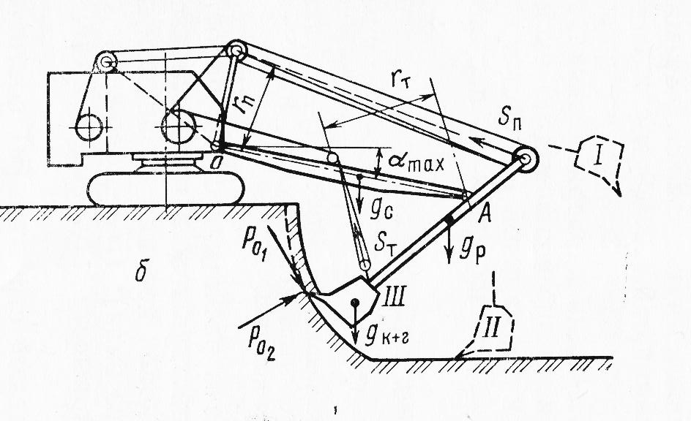

***4.1-nji surat.*** *Ters susakly ekskawatoryň hasaplaýyş şekili*

Sa=

Bu ýerde ,P01=galtaşýan garşylyk düzüji güýç, H;

**P01=K1 · B · C**

K1-guranda udel garşylyk koeffisienti, topragyň kategoriýasyna bagly;

B-susagyň ini, m;

C-kesýän galyňlygy, m:

C=

q-ekskawatoryň susagynyň göwrümi, m3

KH-susagy dolduryjylyk koeffisienti, topragyň kategoriýasyna bagly;

B-susagyň ini;

HH-zarba urujy mehanizma çenli beýiklik;

Kp-ýumşaklyk koeffisienti, topragyň kategoriýasyna baglylykda;

P02-Normal garşylyk düzüji güýç, H:

P02=φ·P0

Bu ýerde, φ=0,2 - normal güýç üçin berilen koeffisient;

GS+t - susagyň we susagyň içindäki topragyň agramy:

Gs+t=Gs+Gt

Gs-susagyň agramy;

Gt—susagyň içindäki topragyň agramy:

Gt=

Bu ýerde, q-susagyň göwrümi, m3

γ-topragyň göwrüm agramy, kg/m3

Gsap- ekskawatoryň sapynyň agramy;

Gok- ekskawatoryň okunyň agramy;

a01- galtaşýan garşylyk güýjüň egni,m;

a02- normal garşylyk güýjüň egni, m;

asap- sapyň Ssap egni, m;

aok- okuň Sok egni,m;

aa- dartyş güýjüň Sd-egni,m;

Onda dartmak üçin sarp edilýän kuwwaty hasaplaýarys:

Nd=

Bu ýerde, Vd - ters susakly ekskawatoryň susagyny dartmak üçin

gerek bolan tizlik :

Vd=0,35÷0,45 m/sek

ηd=η2z·η1d=0,962·0,95=0,87

ηz-zynjyryň P.T.K-sy ηz=0,95;

η1d-dişli geçirijiň P.T.K-sy ηd=0,95;

Onda galdyrmak we dartmak üçin gerek bolan kuwwat:

Nn=Nok+Nd

## *Ekskawator susagy galdyranda ondaky tanapy hasaplaýarys:*

Tanapyň maksimal dartýan ikeldilen polispastda susagyň dartylyşy:



Bu ýerde, Sd - susagy dartýan , galdyrýan güýç;

a - polispast ýitýän koeffisienti;

ηbl- blokda ýitýän koeffisient;

m- polispastanyň kratnosti;

**Tanapyň hasaplanyşy:**

Pt≥SImax∙K

Bu ýerde, K- ätiýaclyk koeffisienti, tanapyň iş şertine bagly;

Pt- tanapy bölüji güýç (tablisadan alynýar);

Hakyky ähtiýaçlyk berkligi:

KH=

**3.Barabanyň ölçeglerini hasaplaýarys:**

Barabanyň diametrini, tanap üçin barabanda kesilen oý ýerinden şu formula bilen hasaplanýar:

**D1≥(ℓ)**

Bu ýerde, ℓ- koeffisient ,ýük galdyrýan maşynlaryň iş şerti üçin berilýär.

Barabanyň diametrini ulaldanymyza görä onda tanapy köp ulanyp bolýar. Tanap barabanyň ortasyndan sarap başlanýar.

Sarymyň sany barabanyň bir ýerindäki oýuk ýerinden başlaýar.

Z=

Bu ýerde, H - galdyrylýan beýiklik;

m - polispastanyň kratnosti;

Db - barabanyň diametri;

Barabanyň bir ýarty böleginde oý ýeriň uzynlygy:

**ℓ=z∙tb**

Bu ýerde, tb- oý kesilen ýeriň ädimi;

Onda barabanyň her tarapyndan tanap berkidýäris.

S - aralykdan uzynlygy dört ädimden, oý ýeriň kesiminde;

Sagky we çepki kesiginiň aralygynyň ölçegi **ℓ1.** Onda **ℓ1** tanapyň barabanda doly ýöremegini iň ýokary ýagdaýda üpjün edýäris.

Onda barabanyň umumy uzynlygy:

**Lb=2ℓ+2S+ℓ1**

Barabanyň diwarynyň galyňlygy çoýundan (C4-15-32) ýasalýar. Onda onuň gysylan ýagdaýyny hasaplaýarys:

δ=

Bu ýerde, [σ]gys- goýberlen gysylma napraženiýasy. Ol hem şu baglanyşykda hasaplanýar:

bu ýerde, σ0- materialyň predel napraženiýasy.

Onda çoýun C4-15=32 üçin σ0= σb=65 kg/mm2

K- ätiýaçlyk koeffisienti;

Onda baraban guýulanda onuň diwarlary kiçi bolmaly däl, ol ýörite empirik baglanşan:

**δ=0,02Db+(0,6 ÷1,0)**

Mundan başga-da baraban maýşgaklyk we towlanma napraženiýa synagdan geçýär. Maýyşgaklyk napraženiýany barabanyň ortasyna goýulan tanapyň üsti bilen hasaplamaly şekilde maýyşgaklyk we towlanma momentiň epýuri görkezilendir.

**Mmax=Smax·62,5**

**Mtow=2Smax**

Çylşyrymly maýyşgaklyk we towlanma napraženiýa:



Bu ýerde ,α - getirilen koeffisient;

w - barabanyň keseligine kesilen ekwatorial moment garşylygy:

w=0,1

Bu ýerde, D1 - barabanda kesilen oý ýere çenli diametr;

D2 - barabanyň içki diwarlarynyň diametri.

Barabanyň oý ýerinde tanapyň tizligi, oky galdyrandaky tizlikden alynýar:

υ0=3υý

Bu ýerde, υý - oky galdyrýan tizlik (barabanyň aýlaw sany minutda):

nb=

Barabany aýlamak üçin hereketlendirijiniň kuwwaty:

Nb=

Bu ýerde, Sok - oky galdyrýan güýç;

Vok - oky galdyrmak vcin gerek bolan tizlik;

η - reduktoryň P.T.K-sy η=0.9;

**4-nji amaly okuw boýunça soraglar**

1. Ekskawatoryň susagynyň agramynähili kesgitlenýär ?

2. Susagyň we onuň içindäki topragyň agramy nähili kesgitlenýär ?

3. Ekskawatoryň susagyny dartýan tizligi nähili kesgitlenýär ?